Tuần 30  Tiết 30 | Ngày soạn: 06/04/2024  Ngày dạy: 09,12/04/2024
CHỦ ĐỀ F: GIẢI QUYẾT VẤN ĐỀ VỚI SỰ TRỢ GIÚP CỦA MÁY TÍNH
CHỦ ĐỀ F1: THỰC HIỆN CÔNG VIỆC THEO CÁC BƯỚC
BÀI 2: THỰC HIỆN MỘT VIỆC TUỲ THUỘC VÀO ĐIỀU KIỆN
I. YÊU CẦU CẦN ĐẠT
* Năng lực đặc thù:
- Sử dụng được cách nói “Nếu... thì...” để thể hiện quyết định thực hiện một việc hay không thực hiện tuỳ thuộc vào một điều kiện.
- Thực hiện một việc tuỳ thuộc vào điều kiện.
*Năng lực chung:
- Năng lực tự chủ và tự học: Tự làm được những việc của mình ở nhà và ở trường theo sự phân công, hướng dẫn.
- Năng lực giao tiếp và hợp tác: Nhận ra được ý nghĩa của giao tiếp trong việc đáp ứng các nhu cầu của bản thân.
- Năng lực giải quyết vấn đề và sáng tạo: Biết xác định và làm rõ thông tin, ý tưởng mới đối với bản thân từ các nguồn tài liệu cho sẵn theo hướng dẫn.
* Phẩm chất:
- Nhân ái: Yêu quý bạn bè, thầy cô; quan tâm, động viên, khích lệ bạn bè.
- Chăm chỉ: Đi học đầy đủ, đúng giờ. Thường xuyên hoàn thành nhiệm vụ học tập.
- Trung thực: Không tự tiện lấy đồ vật, tiền bạc của người thân, bạn bè, thầy cô và những người khác.
- Trách nhiệm: Có ý thức giữ gìn vệ sinh, rèn luyện thân thể, chăm sóc sức khoẻ. Có ý thức sinh hoạt nền nếp.
II. ĐỒ DÙNG DẠY HỌC
1. Giáo viên: Máy tính, tivi thông minh, sách giáo khoa, sách giáo viên
2. Học sinh: Sách giáo khoa, vở ghi.
III. CÁC HOẠT ĐỘNG DẠY HỌC
HOẠT ĐỘNG CỦA GIÁO VIÊN | HOẠT ĐỘNG CỦA HỌC SINH
1. HOẠT ĐỘNG MỞ ĐẦU
Em hãy nêu các bước tập động tác vươn thở?  - Nhận xét – tuyên dương.  - Khi nói về một việc chúng ta có thể nêu điểu kiện để việc đó được thực hiện. Điều kiện thực hiện một việc cho biết khi nào thì làm, khi nào thì không làm việc đó. Em hãy nói về một việc mà em chỉ làm trong một điều kiện thích họp.  - Nhận xét.  - Hôm nay, các em sẽ học bài “Thực hiện một việc tuỳ thuộc vào điều kiện” | - HS trả lời.  - Nhận xét bạn  - HS trả lời.  - HS trả lời.  - HS viết bài.
2. HOẠT ĐỘNG HÌNH THÀNH KIẾN THỨC
Hoạt động 1: Tuỳ thuộc vào điều kiện để thực hiện một việc.  - Em hãy nối cột A và cột B sao cho hợp lý.  - Nhận xét – tuyên dương.  - Gọi học sinh đọc phần kết luận.  Hoạt động 2: Sử dụng cách nói nếu… thì…..  - Em đã chọn ghép một điều kiện (ở cột A) với một việc (ở cột B) trong Hoạt động 1. Em hãy nói tiếp những gì còn thiếu sau từ “Nếu” hoặc “thì” để thể hiện đúng cách ghép của em ở Hoạt động 1.  a) Nếu mai là ngày Chủ nhật được nghỉ học thì...  b) Nếu ... thì em nhặt giấy bọc kẹo bỏ vào sọt rác.  c) Nếu ... thì...  - Nhận xét quyên dương.  Hoạt động 3: Trò chơi cho thú ăn  Phổ biến luật chơi: Lớp chia làm hai đội A và B. Hai đội đều dùng cách nói “Nếu... thì...” trong việc chọn thức ăn phù hợp cho một loài động vật.  Cách chơi: Khi một bạn bên đội A nêu tên một loài vật, ví dụ “Nếu cho khỉ ăn”, một bạn bên đội B phải tiếp tục nói ngay, ví dụ “thì lấy chuối”. Đội B sẽ thua 1 điểm nếu chưa nói tiếp được ngay hoặc nói sai, ví dụ “thì lấy cá”. Tiếp đó đổi bên, đội B nói điều kiện và đội A nói tiếp hành động phù hợp. Kết thúc cuộc chơi, đội thua là đội có tổng điểm thua nhiều hơn.  - Giáo viên nhận xét – tuyên dương. | - Hs thảo luận thực hiện  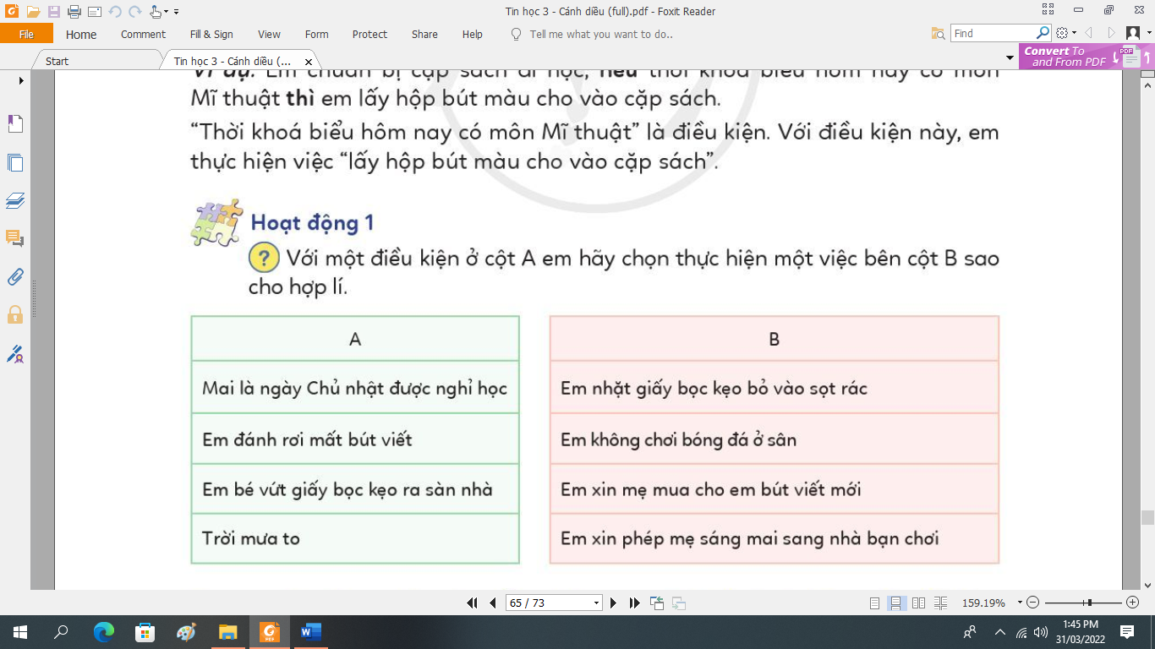  - Nhận xét bài bạn.  - Lắng nghe.  - HS đọc.  - HS thảo luận – thực hiện.  - Nếu mai là ngày chủ nhật được nghỉ thì em xin phép mẹ sáng mai sang nhà bạn chơi.  - Nếu em bé vứt bọc giấy ra ngoài sàn thì em nhặt giấy bọc kẹo bỏ vào sọt rác.  - Nếu trời mưa to thì em không chơi bóng đá ở sân.  - Nếu em đánh rơi mất bút viết thì em xin mẹ cho em mua bút viết mới.  - Nhận xét bạn.  Lắng nghe.  - HS chia 2 đội.  - Lắng nghe luật chơi.  - Bắt đầu chơi.
3. HOẠT ĐỘNG LUYỆN TẬP, THỰC HÀNH
- Bạn Hương nói với bạn Giang: “Nếu chiều nay chưa làm xong hết bài tập thì tối nay Hương sẽ không xem ti vi mà làm nốt bài tập”. Việc gì bạn Hương dự định làm tuỳ thuộc vào điều kiện? Điều kiện đó là gì?  - GV nhận xét – tuyên dương. | - HS thảo luận trả lời.  - Việc dự định là xem tivi. Điều kiện làm xong bài tập.  - Nhận xét bạn.
4. HOẠT ĐỘNG VẬN DỤNG, TRẢI NGHIỆM
- Sử dụng cách nói “Nếu... thì...”, em hãy nêu cách làm tròn một số có ba chữ số đến hàng chục, cho một vài ví dụ minh hoạ.  - GV yêu cầu học sinh đọc phần em cần ghi nhớ.  - GV nhận xét – tuyên dương. | - HS thực hiện tìm hiểu.  - Trả lời.  - Nhận xét bài bạn.  - HS đọc.  - Lắng nghe
IV. ĐIỀU CHỈNH SAU BÀI DẠY:
……………………………………………………………………………………….
……………………………………………………………………………………….
……………………………………………………………………………………….
……………………………………………………………………………………….

